**全国计算机技术与软件专业技术资格（水平）考试**

**2015年上半年 网络工程师 上午试卷**

（考试时间 9 : 00～11 : 30 共 150 分钟）

|  |
| --- |
| **请按下述要求正确填写答题卡** |

1. 在答题卡的指定位置上正确写入你的姓名和准考证号，并用正规 2B 铅笔在你写入的准考证号下填涂准考证号。

2. 本试卷的试题中共有 75 个空格，需要全部解答，每个空格 1 分，满分 75 分。

3. 每个空格对应一个序号，有 A、B、C、D 四个选项，请选择一个最恰当的选项作为解答，在答题卡相应序号下填涂该选项。

4. 解答前务必阅读例题和答题卡上的例题填涂样式及填涂注意事项。解答时用正规 2B 铅笔正确填涂选项，如需修改，请用橡皮擦干净，否则会导致不能正确评分。

例题

● 2015 年上半年全国计算机技术与软件专业技术资格（水平）考试日期是（88） 月 （89） 日。

（88）A. 3 B. 4 C. 5 D. 6

（89）A. 20 B. 21 C. 22 D. 23

因为考试日期是“5 月 20 日”，故（88）选 C，（89）选 A，应在答题卡序号 88 下对 C 填涂，在序号 89 下对 A 填涂（参看答题卡）。

●机器字长为n位的二进制数可以用补码来表示(1)个不同的有符号定点小数。

(1)A.2n B.2n-1 C.2n-1 D.2n-1+1

●计算机中CPU对其访问速度最快的是(2)。

(2)A.内存 B.Cache C.通用寄存器 D.硬盘

●计算机中CPU的中断响应时间指的是（3）的时间。

(3)A.从发出中断请求到中断处理结束

B.从中断处理开始到中断处理结束

C.CPU分析判断中断请求

D.从发出中断请求到开始进入中断处理程序

●总线宽度为32bit，时钟频率为200MHz，若总线上每5个时钟周期传送一个32bit的字,则该总线的带宽为(4)MB/S。

(4)A.40 B.80 C.160 D.200

●以下关于指令流水线性能度量的叙述中，错误的是（5）。

(5)A.最大吞吐率取决于流水线中最慢一段所需的时间

B.如果流水线出现断流，加速比会明显下降

C.要使加速比和效率最大化应该对流水线各级采用相同的运行时间

D.流水线采用异步控制会明显提高其性能

●对高级语言源程序进行编译或解释的过程可以分为多个阶段，解释方式不包含（6）。

(6)A.词法分析 B.语法分析 C.语义分析 D.目标代码生成

●与算术表达式“(a+(b-c))*d” 对应的树是（7）。

(7)A.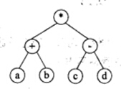 B.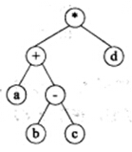

C.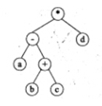 D.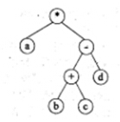

●C程序中全局变量的存储空间在（8）分配。

(8)A.代码区 B.静态数据区 C.栈区 D.堆区

●某进程有4个页面，页号为0~3，页面变换表及状态位、访问位和修改位的含义如下图所示。系统给该进程分配了3个存储块，当采用第二次机会页面替换算法时，若访问的页面1不在内存，这时应该淘汰的页号为（9）。

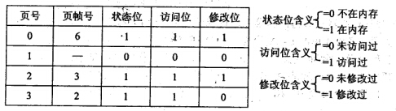

(9)A.0 B.1 C.2 D.3

●王某是某公司的软件设计师，每当软件开发完成后均按公司规定编写软件文档，并提交公司存档，那么该软件文档的著作权(10)享有。

(10)A.应由公司

B.应由公司和王某共同

C.应由王某

D.除署名权以外，著作权的其他权利由王某

●当登录交换机时，符号（11）是特权模式提示符。

(11)A.@ B.# C.> D.&

●下面的选项中显示系统硬件和软件版本信息的命令是（12）。

(12)A.show configuration B.show environment

C.show version D.show platform

●Cisco路由器高速同步串口默认的封装协议是（13）。

(13)A.PPP B.LAPB C.HDLC D.AIM-DXI

●以下关于网桥和交换机的区别的叙述中，正确的是（14）。

(14)A.交换机主要是基于软件实现，而网桥是基于硬件实现的

B.交换机定义了广播域，而网桥定义了冲突域

C.交换机根据IP地址转发，而网桥根据MAC地址转发

D.交换机比网桥的端口多，转发速度更快

●正交幅度调制16-QAM的数据速率是码元速率的（15）倍。

(15)A.2 B.4 C.8 D.16

●电话线路使用的带通虑波器的宽带为3KHz (300～3300Hz)，根据奈奎斯特采样定理，最小采样频率应为（16）。

(16)A.300Hz B.3300Hz C.6000Hz D.6600Hz

●当一个帧离开路由器接口时，其第二层封装信息中（17）。

(17)A.数据速率由10 BASE-TX变为100 BASE-TX

B.源和目标IP地址改变

C.源和目标MAC地址改变

D.模拟线路变为数字线路

●（18）时使用默认路由。

(18)A.访问本地Web服务器 B.在路由表中找不到目标网络

C.没有动态路由 D.访问ISP网关

●以下关于OSPF的区域（Area）的叙述中，正确的是（19）。

(19)A.各个OSPF区域都要连接到主干区域 B.分层的OSPF网络不需要多个区域

C.单个OSPF网络只有区域1 D.区域ID的取值范围是1～32768

●运行OSPF协议的路由器用（20）报文来建立和更新它的拓扑数据库。

(20)A.由其他路由器发送的链路状态公告(LSA) B.从点对点链路收到的信标

C.由指定路由器收到的TTL分组 D.从邻居路由器收到的路由表

●链路状态路由协议的主要特点是（21）。

(21)A.邻居之间交换路由表 B.通过事件触发及时更新路由

C.周期性更新全部路由表 D.无法显示整个网络拓扑结构

●从下面一条RIP路由信息中可以得到的结论是（22）。

http://www.rkpass.cn:8080/ruankao_work_version_0103/userfile/image/xuanze36.jpg

(22)A.下一个路由更新将在36秒之后到达 B.到达目标10.10.10.7的距离是两跳

C.串口 S0/1的IP地址是10.10.10.8 D.串口 S0/1的IP地址是10.10.10.7

●运行距离矢量路由协议的路由器（23）。

(23)A.把路由表发送到整个路由域中的所有路由器

B.使用最短道路算法确定最佳路由

C.根据邻居发来的信息更新自己的路由表

D.维护整个网络的拓扑数据库

●以下关于VLAN的叙述中，正确的是（24）。

(24)A.VLAN对分组进行过滤，增强了网络的安全性

B.VLAN提供了在大型网络中保护IP地址的方法

C.VLAN在可路由的网络中提供了低延迟的互联手段

D.VLAN简化了在网络中增加、移除和移动主机的操作

●当局域网中更换交换机时，怎样保证新交换机成为网络中的根交换机？（25）。

(25)A.降低网桥优先级 B.改变交换机的MAC地址

C.降低交换机端口的根通路费用 D.为交换机指定特定的IP地址

●双绞线电缆配置如下图所示，这种配置支持（26）之间的连接。

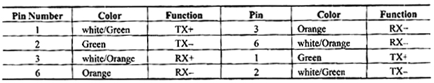

(26)A.PC到路由器 B.PC到交换机 C.服务器到交换机 D.交换机到路由器

●参加下图的网络配置，发现工作站B无法与服务器A通信，什么故障影响了两者互通？（27）。

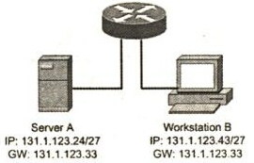

(27)A.服务器A的IP地址是广播地址 B.服务器B的IP地址是网络地址

C.工作站B与网关不属于同一子网 D.服务器A与网关不属于同一子网

●某网络拓扑图如下所示，若采用RIP协议，在路由器Rounter2上需要进行RIP声明的网络是（28）。

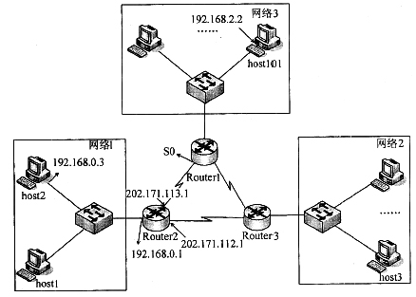

(28)A.仅网络1

B.网络1、202.117.112.0/30 和 202.117.113.0/30

C.网络1、网络2和网络3

D.仅202.117.112.0/30 和 202.117.113.0/30

●IIS服务身份验证方式中，安全级别最低的是（29）。

(29)A..NET PASSPORT身份验证 B.集成Windows身份验证

C.基本身份验证 D.摘要式身份验证

●有较高实时性要求的应用（30）。

(30)A.电子邮件 B.网页浏览 C.VoIP D.网络管理

●在Linux中，文件（31）用于解析主机域名。

(31)A.etc/hosts B.etc/host.conf C.etc/hostname D.etc/bind

●在Linux中，要删除用户组group1应使用（32）命令。

(32)A.[root@localhost]#delete group1 B.[root@localhost]#gdelete group1

C.[root@localhost]#groupdel group1 D.[root@localhost]#gd group1

●Windows server2003采用IPSec进行保密通信，如果密钥交换采用“主密钥完全向前保密（PFS)”，则“身份验证和生成密钥间隔”默认值为480分钟和（33）个会话。

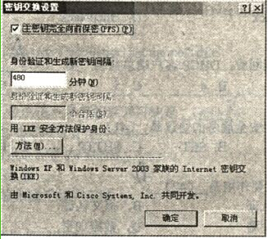

(33)A.1 B.2 C.161 D.530

●在Windows用户管理中，使用组策略A-G-DL-P，其中P表示（34）。

(34)A.用户账号 B.资源访问权限 C.域本地组 D.通用组

●以下叙述中，不属于无源光网络优势的是（35）。

(35)A.设备简单，安装维护费用低，投资相对较小

B.组网灵活，支持多种拓扑结构

C.安装方便，不要另外租用或建造机房

D.无源光网络适用于点对点通信

●查看DNS缓存记录的命令是（36）。

(36)A.ipconfig/flushdns B.nslookup

C.ipconfig/release D.ipconfig/displaydns

●在Windows操作系统中，（37）文件可以帮助域名解析。

(37)A.cookie B.index C.hosts D.default

●DHCP（38）报文的目的IP地址为255.255.255.255。

(38)A.DhcpDiscover B.DhcpOffer C.DhcpNack D.DhcpAck

●客户端采用（39）报文来拒绝DHCP服务器提供的IP地址。

(39)A.DhcpOffer B.DhcpDecline C.DhcpAck D.DhcpNack

●若一直得不到回应，DHCP客户端总共会广播（40）次请求。

(40)A.3 B.4 C.5 D.6

●提供电子邮件安全服务的协议是（41）。

(41)A.PGP B.SET C.SHTTP D.Kerberos

●IDS设备的主要作用是（42）。

(42)A.用户认证 B.报文认证 C.入侵检测 D.数据加密

●宏病毒可以感染后缀为（43）的文件。

(43)A.exe B.txt C.pdf D.xls

●Kerberos是一种（44）。

(44)A.加密算法 B.签名算法 C.认证服务 D.病毒

●以下关于三重DES加密的叙述中，正确的是（45）。

(45)A.三重DES加密使用一个密钥进行三次加密

B.三重DES加密使用两个密钥进行三次加密

C.三重DES加密使用三个密钥进行三次加密

D.三重DES加密的密钥长度是DES密钥长度的3倍

●SNMP协议属于（46）层协议。

(46)A.物理 B.网络 C.传输 D.应用

●SNMPv3新增了（47）功能。

(47)A.管理站之间通信 B.代理 C.认证和加密 D.数据块检索

●网络管理系统中故障管理的目标是（48）。

(48)A.自动排除故障 B.优化网络性能 C.提升网络安全 D.自动监测故障

●一台主机的浏览器无法访问域名为www.sohu.com的网站，并且在这台计算机执行tracert命令时有如下信息：

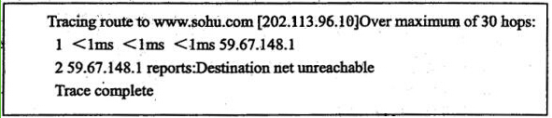

根据以上信息，造成这种现场的原因可能是（49）。

(49)A.该计算机IP地址设置有误 B.相关路由器上进行了访问控制

C.本地网关不可达 D.本地DNS服务器工作不正常

●使用netstat-o命令可显示网络（50）。

(50)A.IP、ICMP、TCP、UDP协议的统计信息 B.以太网统计信息

C.以数字格式显示所有连接、地址及端口 D.每个连接的进程ID

●IEEE 802.1x是一种基于（51）认证协议。

(51)A.用户ID B.报文 C.MAC地址 D.SSID

●为了弥补WEP协议的安全缺陷，WPA安全认证方案增加的机制是（52）。

(52)A.共享密钥认证 B.临时密钥完整性协议

C.较短的初始化向量 D.采用更强的加密算法

●由DHCP服务器分配的默认网关地址是192.168.5.33/28，（53）是本地主机的有效地址。

(53)A.192.168.5.32 B.192.168.5.55 C.192.168.5.47 D.192.168.5.40

●如果指定的地址掩码是255.255.254.0，则有效的主机地址是（54）。

(54)A.126.17.3.0 B.174.15.3.255 C.20.15.36.0 D.115.12.4.0

●如果要检查本机的IP协议是否工作正常，则应该ping的地址是（55）。

(55)A.192.168.0.1 B.10.1.1.1 C.127.0.0.1 D.128.0.1.1

●工作站A的IP地址是202.117.17.24/28，而工作站B的IP地址是202.117.17.100/28，当两个工作站直接相连时不能通信，怎样修改地址才能使得这两个工作站可以互相通信？（56）。

(56)A.把工作站A的地址改为202.117.17.15

B.把工作站B的地址改为202.117.17.112

C.把子网掩码改为25

D.把子网掩码改为26

●运营商指定本地路由器接口的地址是200.15.10.6/29，路由器连接的默认网关的地址是200.15.10.7，这样配置后发现路由器无法ping通任何远程设备，原因是（57）。

(57)A.默认网关的地址不属于这个子网 B.默认网关的地址是子网中的广播地址

C.路由器接口地址是子网中的广播地址 D.路由器接口地址是组播地址

●访问控制列表（ACL）配置如下，如果来自因特网的HTTP报文的目标地址是162.15.10.10，经过这个ACL过滤后会出现什么情况？（58）。

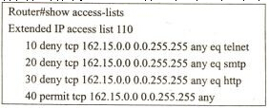

(58)A.由于行30拒绝，报文被丢弃

B.由于行40允许，报文被接受

C.由于ACL末尾隐含的拒绝，报文被丢弃

D.由于报文源地址未包含在列表中，报文被接受

●下面的4个IPv6地址中，无效地址是（59）。

(59)A.::192:168:0:1 B.:2001:3452:4955:2367::

C.2002:c0a8:101::43 D.2003:dead:beef:4dad:23:34:bb:101

●IPv6站点通过IPv4网络通信需要使用隧道技术，常用的3种自动隧道技术是（60）。

(60)A.VPN隧道、PPTP隧道和IPsec隧道 B.6to4隧道、6over4隧道和ISATAP隧道

C.VPN隧道、PPP隧道和ISATAP隧道 D.IPsec隧道、6over4隧道和PPTP隧道

●如果在网络的入口处通过设置ACL封锁了TCP和UDP端口21、23和25，则能够访问该网络的应用是（61）。

(61)A.FTP B.DNS C.SMTP D.Telnet

●以太网采用物理地址的目的是（62）。

(62)A.唯一地标识第二层设备 B.使用不同网络中的设备可以互相通信

C.用于区分第二层的帧和第三层的分组 D.物理地址比网络地址的优先级高

●参加下面的网络连接图，4个选项是Host A的ARP表，如果HostA ping HostB，则ARP表中的哪一选项用来封装传输的帧？（63）。

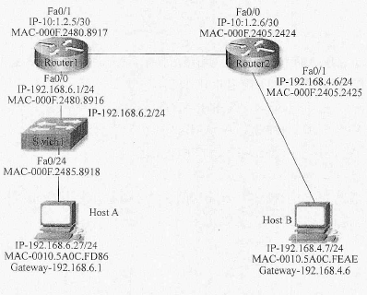

(63)A.http://www.rkpass.cn:8080/ruankao_work_version_0103/userfile/image/wlgcs2015-s-s-63-2.png

B.http://www.rkpass.cn:8080/ruankao_work_version_0103/userfile/image/wlgcs2015-s-s-63-3.png

C.http://www.rkpass.cn:8080/ruankao_work_version_0103/userfile/image/wlgcs2015-s-s-63-4.png

D.http://www.rkpass.cn:8080/ruankao_work_version_0103/userfile/image/wlgcs2015-s-s-63-5.png

●4G移动通信标准TD-LTE与FDD-LTE的区别是（64）。

(64)A.频率的利用方式不同 B.划分上下行信道的方式不同

C.采用的调制方式有区别 D.拥有专利技术的厂家不同

●关于移动Ad Hoc网络MANET，（65）不是MANET的特点。

(65)A.网络拓扑结构是动态变化的

B.电源能量限制了无线终端必须以最节能的方式工作

C.可以直接应用传统的路由协议支持最佳路由选择

D.每个结点既是主机又是路由器

●（66）针对TCP连接进行攻击。

(66)A.拒绝服务 B.暴力攻击 C.网络侦察 D.特洛伊木马

●安全需求可划分为物理安全、网络安全、系统安全和应用安全，下面的安全需求中属于系统安全的是（67），属于应用安全的是（68）。

(67)A.机房安全 B.入侵检测 C.漏洞补丁管理 D.数据库安全

(68)A.机房安全 B.入侵检测 C.漏洞补丁管理 D.数据库安全

●一个中等规模的公司，3个不同品牌的路由器都配置了RIPv1协议。ISP为公司分配的地址块为201.113.210.0/24。公司希望通过VLSM技术把网络划分为3个子网，每个子网中有40台主机，下面的配置方案中最优的是（69）。

(69)A.转换路由协议为EIGRP,3个子网地址分别设置201.113.210.32/27、201.113.210.64/27和201.113.210.92/27

B.转换路由协议为RIPv2,3个子网地址分别设置为201.113.210.64/26、201.113 210.128/26和201.113.210.192/26

C.转换路由协议为OSPF,3个子网地址分别设置为201.113.210.16/28、201.113.210.16/28和201.113.210.48/28

D.保持路由协议为RIPv1,3个子网地址分别设置为201.113.210.32/26、201. 113.210.64/26和201.113.210.192/26

●如果发现网络的数据传输很慢，服务质量也达不到要求，应该首先检查哪一个协议层工作情况？（70）。

(70)A.物理层 B.会话层 C.网络层 D.传输层

●Traditional network layer packet forwarding relies on the information provided by network layer（71）protocols, or static routing, to make an independent forwarding decision at each（72）within the network. The forwarding decision is based solely on the destination （73） IP address. All packets for the same destination follow the same path across the network if no other equal-cost （74） exist. Whenever a router has two equal-cost paths toward a destination, the packets toward the destination might take one or both of them, resulting in some degree of load sharing. Enhanced Interior Gateway Routing Protocol (EIGRP) also supports non-equal-cost （75）sharing although the default behavior of this protocol is equal-cost. You must configure EIGRP variance for non-equal-cost load balancing.

(71)A.switching B.signaling C.routing D.session

(72)A.switch B.hop C.host D.customer

(73)A.connection B.transmission C.broadcast D.customer

(74)A.paths B.distance C.broadcast D.session

(75)A.loan B.load C.content D.constant